Нечеткая модель классификации медицинских изображений на основе нейронных сетей

М. А. Руденко1, А. В. Руденко2

ФГАУО ВО «Крымский федеральный университет им. В.И. Вернадского»

1rudenko.ma@cfuv.ru, 2e-mail

*Аннотация*. Рассмотрен этап разработки аппаратно-программного комплекса оценки состояния здоровья и адаптивных свойств организма по результатам исследования периферического кровообращения методом капилляроскопии с использованием искусственных нейронных сетей. Комплекс состоит из микроскопа, устройства фиксации изображения и программной реализации нечеткой модели анализа и оценки изображений на основе искусственных нейронных сетей различных архитектур.

Ключевые слова: искусственная нейонная сеть, распознование образов, сверточная нейронная сеть, детектирование объектов, нечеткий вывод.

# Введение

Технологии, в основе которых лежит искусственный интеллект (ИИ), за последние несколько лет начали активно применяться не только в медицинских исследованиях, но и в практической медицине. В современном мире применение методов цифровой обработки медицинских изображений получило широкое распространение. Актуальность такого направления обусловлена быстрым развитием медицинской диагностической техники: компьютерная томография (КТ), однофотонная эмиссионная компьютерная томография (ОФЭКТ), магнитно-резонансная томография (МРТ), капилляроскопия, различных видов ультразвуковых и рентгеновских исследований, а также стремительное развитие компьютерной техники и математических методов анализа изображений, искусственных нейронных сетей, глубокого обучения и компьютерного зрения.

Искусственные нейронные сети представляют собой нелинейные системы, которые позволяют гораздо лучше классифицировать изображения, чем обычно применяемые линейные методы. Обработка результатов оценки периферического кровообращения (капилляроскопии) при помощи искусственных нейронных сетей может применяться для оценки состояния здоровья, адаптивных и восстановительных свойств организма человека.

Диагностика в медицине также требует учета субъективных и неформальных оценок состояния, различных системы факторов, уровни классификации, процедуру мониторинга и принятия решения, условия неполноты или неточности оценок. Наиболее перспективным в данных условиях является применение систем оценки с нечеткой логикой. Нечеткая логика используется для формализации нечетких понятий с точки зрения их семантики, что обеспечивает эффективную обработку качественной информации наравне с четкими, количественными данными. Больше того, использование нечеткой логики для оценки ситуаций и построения логических выводов решает задачу доказательности и взаимодействия с пользователем на профессионально-ориентированном языке, хранения, накопления и актуализации модели знаний интеллектуальной системы.

# Описание методики

Капилляроскопия представляет собой метод визуального обследования состояния капилляров и кровообращения. Процедура требует наличия специального прибора – капилляроскопа, рисунок 1.

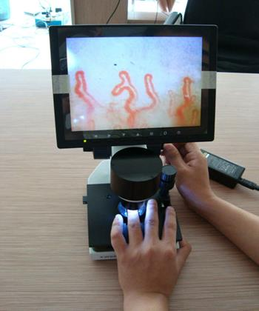

1. Капилляроскоп.

Данный метод имеет более полное название – широкопольная капилляроскопия ногтевого ложа. Капилляроскопия ногтевого ложа – информативный и неинвазивный метод оценки состояния кровеносной системы человека. Данный метод позволяет установить различные особенности капилляров: форму, протяженность и деформацию. Исследование подходит для оценки состояния микроциркуляторного русла при таких болезнях, как: гипертоническая болезнь, сердечная недостаточность, сахарный диабет и др. Капилляроскопия обладает преимуществом перед другими методиками диагностики, поскольку позволяет оценивать состояние здоровья, отслеживать динамику изменений, реакцию на агрессивные факторы, возможности адаптации организма и др.

Основой классификации изображений является само изображение. В нашем случае это фотографии результатов проведения процедуры капилляроскопии, рисунок 2.



1. Изображение, полученное в результате капилляроскопии.

Особенность исходных данных заключается в том, что количество изображений обычно мало для эффективного обучения нейронной сети, а качество самих изображений затрудняет исследование капилляров даже для человека.

Диагностическая ценность данного метода зависит от многих объективных и субъективных факторов, среди которых условия проведения процедуры (в покое, окклюзия манжетой, холодовые и тепловые испытания), качество изображения, опыт врача и др.

# Применение СНС для классификации изображений

Разрабатываемая модель оценки и классификации, в первую очередь, должна эффективно обучится на относительно небольшом наборе данных, которые специфичны для данного прибора и категории исследуемых (вид патологии). Для этого были отобраны первичные результаты капилляроскопии. Размер первичной выборки для обучения и тестирования СНС составил 183 изображения для двух классов. Распределение изображений по классам было не равномерным: 53 – здоровых и 130 – с сосудистыми нарушениями на фоне сахарного диабета.

В качестве нейронной сети предлагается использование сверточной нейронной сети (СНС), которая отлично себя зарекомендовала в области распознавания и классификации изображений. Что касается архитектуры СНС, то на первом этапе была выбрана VGG16, поскольку, несмотря на легкую структуру архитектуры, она показывает достойные результаты в точности предсказаний. В качестве библиотеки использовалась связка TensorFlow и Keras.

Дальнейшая подготовка заключается в «клонировании» исходных данных, поскольку количество фотографий начальной выборки и их распределение по классам не позволит эффективно обучить нейронную сеть. Мы расширили объем обучающей выборки посредством применения к ним различных параметров обработки изображения. Результирующий график обучения СНС представлен на рисунке 3.

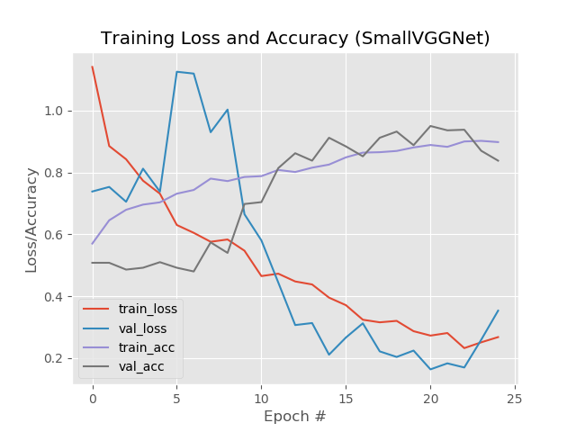

1. Результат обучения СНС

Разработанная система для анализа и оценки медицинских изображений после обучения позволила проводить классификацию изображений капилляроскопии с точностью 0.84 по двум классам: «контроль» и «патология». Наибольшей значимостью обладает шкала вероятности патологии (специфичность метода) - 89,21. Чувствительность метода гораздо ниже 64,9, это обусловлено неравномерностью объемов выборок для разных классов, а также отсутствия гарантии, что в группе контроля у пациентов не было изменений кровотока, вызванных другими причинами.

Обученная модель способна не только классифицировать отклонения, но и оценивать степень уверенности. Результаты оценки внедряются в изображение (Рисунок 5).

|  |
| --- |
| https://sun2.43222.userapi.com/psHjMdNv4BuT85oHxkRvdPLTlEFERWqc15PA3w/eN7eK8KxYP8.jpghttps://sun3.43222.userapi.com/0tHSaoYxlz5srk2ivtKyfLubqB19apqrCNpQbQ/-656_hJtcz4.jpg |
| 1. Результаты оценки исходных изображений по отношению к классам патология/норма |

# Оценка на основе детектирования объектов

Полученные результаты позволили провести раннюю диагностику осложнений, но использование для сложной дифференциальной диагностики невозможно, поскольку врач не знает на основании каких факторов был сделан вывод. Данная проблема актуальна для СНС и ограничивает применение в классификации. Диагностика проводится на основе нескольких классификаций: морфологии капилляров, размера и диаметра, архитектуры объектов и плотности. Для решения этой задачи мы применили методику детектирования объектов на изображении на основе yolo v3.

Различные источники выделяют при капилляроскопии от 6 до 15 классов объектов. Для обучения были размечены изображения первичной выборки по 6 классам (рис. 5).

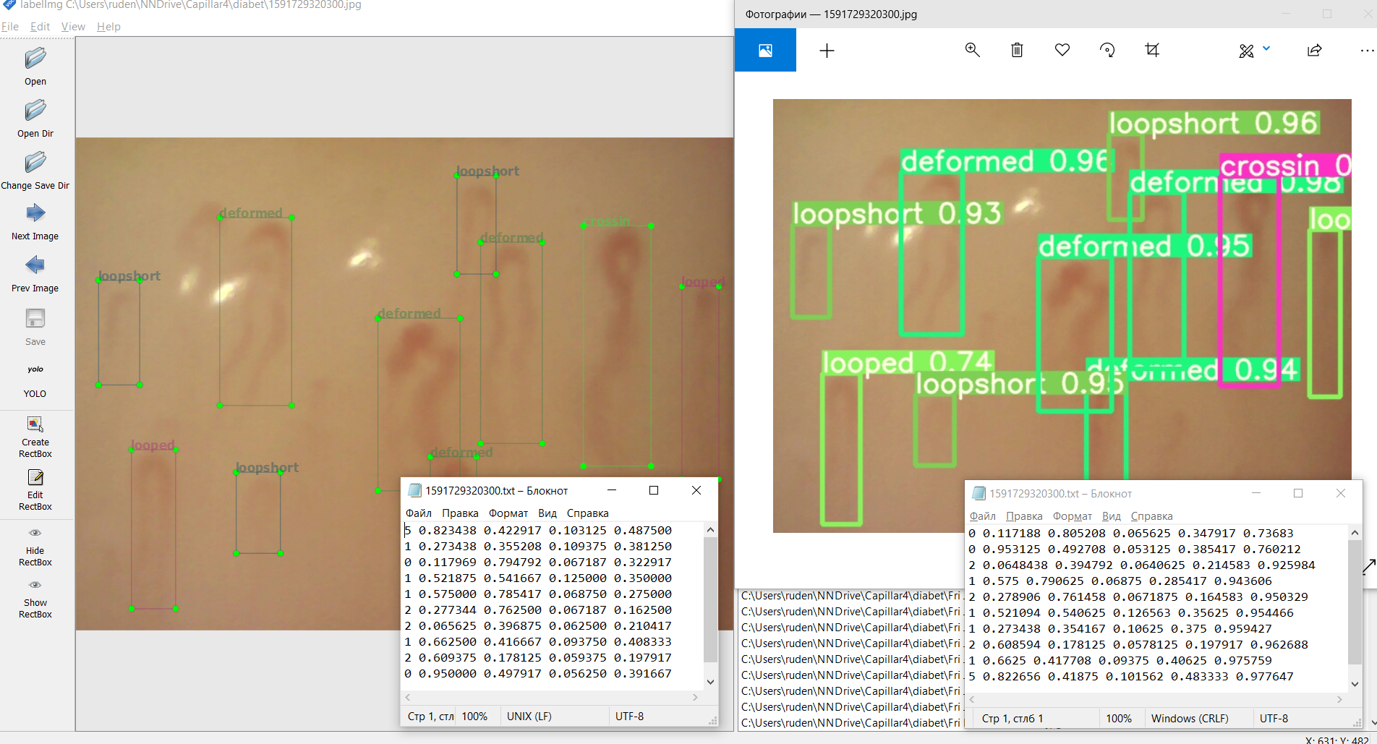

1. Разметка изображений для детектирования объектов

Благодаря переходу к обучению с помощью детектирования, мы разметили 1800 объектов для обучающей выборки. Результаты обучения приведены на рис. 6.

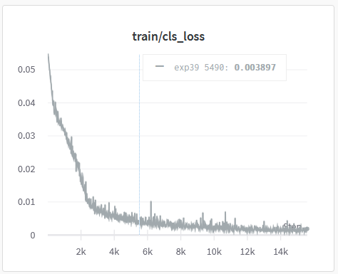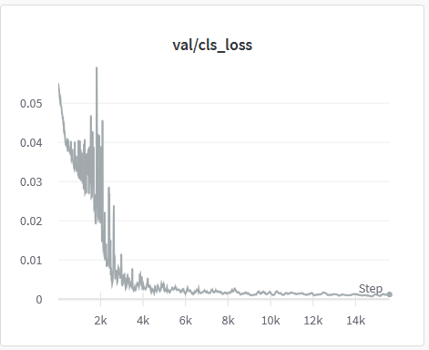

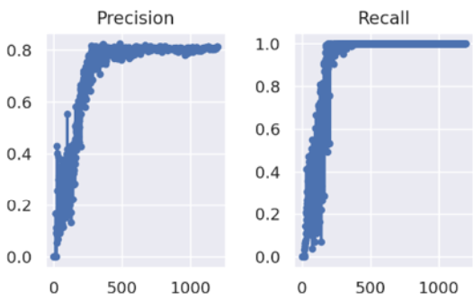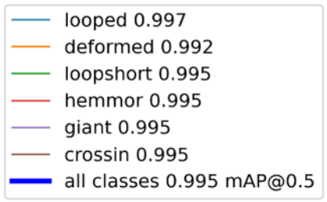

1. Результаты обучения СНС для детектирования объектов

При детектировании капиллярограмм формируется множество объектов, которые представляют кортеж: название класса, положение (размер области на изображении) и мера точности принадлежности к классу (рис. 7).



1. Результаты оценки изображения после детектирования

Полученные результаты наглядно показывают врачу выявленные аномалии, но не дают заключение об общем диагнозе или векторе симптомов с их оценками.

На основании полученных результатов после обработки двумя моделями СНС мы можем сформировали вектор нечетких переменных для более принятия решений на более сложных уровнях классификации и диагностики.

# Нечеткая модель классификации патологии

Основным ожидаемым результатом работы системы диагностики является список симптомов или диагнозов, полученный в процессе анализа.

На практике, как один из способов подтверждения, может использоваться сравнение с некоторыми аналогичными заключениями, сделанных ранее врачами. Для этого может быть сформирована база данных «эталонных» классов патологий, содержащая характеристики и описание, ранее найденных объектов на изображении. Тогда врач сможет сделать обоснованные выводы, опираясь на их близость с эталонами по некоторым правилам.

Постановка задачи нечёткой классификации патологии на основе анализа изображений может быть сведена к классической задаче классификации элементов множества.

Мы применяем нечеткие правила классификации, каждое из которых описывает один из классов в наборе данных. Априорное правило является нечетким описанием в n-мерном пространстве свойств и последовательность правил является свежей (нечеткой) меткой класса из множества:

https://studbooks.net/imag_/43/228783/image017.png

Здесь обозначает число свойств, - входной вектор, - вывод i-го правила и предшествующие нечеткие множества. Степень активации i-го правила вычисляется как:

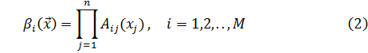

Выход классификатора затем определяется правилом, которое имеет наивысшую степень активации:

https://studbooks.net/imag_/43/228783/image019.png

В дальнейшем мы предполагаем, что число классов соответствует числу правил, т.е. M=. Степень уверенности в решении дана нормализованной степенью запуска правила:



Входные данные

Задано n-мерное векторное пространство– всех уязвимостей (vulnerabilities) веб-приложений, которые могут быть заданы векторами признаками vi:  
https://chart.googleapis.com/chart?cht=tx&chl=\mathbf%7bVulners%7d%3D\%7bv_i\in\mathbf%7bR%5en%7d|v_i%3D(v_1,\;...,\;v_n),\;n%3Dconst\%7d  
где v1, ... vn – чёткие, либо дефазифицированные из нечётких, числовые характеристики отдельных признаков уязвимости.  
  
Из Vulners выделено непустое конечное подмножество Candidates – кандидатов в уязвимости для некоторого веб-приложения:  
https://chart.googleapis.com/chart?cht=tx&chl=\mathbf%7bCandidates%7d\ne\emptyset,\;\mathbf%7bCandidates%7d\subset%7bVulners%7d,\;\mathbf%7bCandidates%7d%3D\%7bc_i|c_i\in%7bVulners%7d,\;i%3D\overline%7b1,m%7d,\;m%3Dconst\%7d  
Элементы из Candidates являются объектами классификации.  
  
2. Каждую уязвимость из Candidates допускается отнести к двум классам:  
  
I класс подтвержденных (verified) уязвимостей:  
https://chart.googleapis.com/chart?cht=tx&chl=\mathbf%7bVer%7d\subseteq%7bCandidates%7d,\;\mathbf%7bVer%7d%3D\%7bver_i|ver_i\in%7bCandidates%7d,\;i\leq\text%7bm%7d\%7d  
  
II класс неподтвержденных (non-verified) уязвимостей:  
https://chart.googleapis.com/chart?cht=tx&chl=\mathbf%7bNVer%7d\subset%7bCandidates%7d,\;\mathbf%7bNVer%7d%3D\%7bnver_i|nver_i\in%7bCandidates%7d,\;i%3cm\%7d  
  
3. Существует Eth – непустое подмножество «эталонных» (ethalon) уязвимостей, входящих в I класс:  
https://chart.googleapis.com/chart?cht=tx&chl=\exists\mathbf%7bEth%7d\ne\emptyset,\;\mathbf%7bEth%7d\subseteq%7bVer%7d,\;\mathbf%7bEth%7d%3D\%7be_i|e_i\in%7bVer%7d,\;i%3D\overline%7b1,k%7d,\;k%3Dconst,\;k\leq\text%7bm%7d\%7d  
  
Используя элементы Eth, допускается делать предположения о принадлежности других элементов из Candidates классам Ver и NVer в виде некоторого «правила» – функции f от двух переменных, определенной на множестве Ver × Eth со значениями в Ver, то есть выполняется условие:  
https://chart.googleapis.com/chart?cht=tx&chl=Ver\cup%7bNVer%7d%3DCandidates,\;v\in%7bVer%7d\Rightarrow\exists%7bf%7d\exists%7bE%7d\subseteq%7bEth%7d\;\;\;\;f(v,\;E)\in%7bVer%7d  
  
4. Задано множество измерительных шкал Scales для оценки чётких и нечётких характеристик уязвимостей:  
https://chart.googleapis.com/chart?cht=tx&chl=\mathbf%7bScales%7d%3D\%7bS_p,\;S_f\%7d  
где Sp – чёткая (precise) числовая шкала,  
Sf – нечёткая (fuzzy) шкала лингвистических переменных.

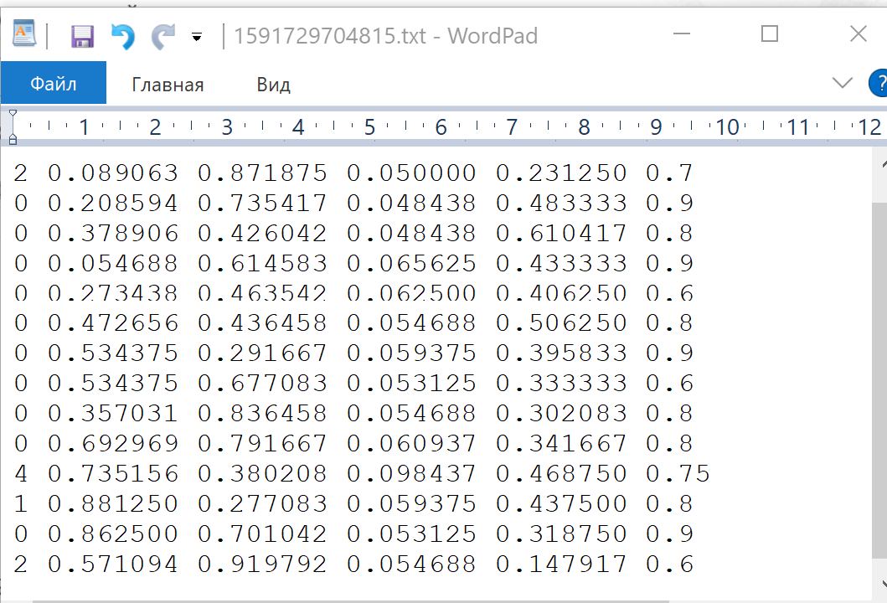

1. Результаты оценки изображения

# Заключение

Разработанная система для анализа и оценки медицинских изображений после обучения позволила проводить классификацию изображений капилляроскопии с точностью 0.84 по двум классам: «контроль» и «патология».

##### Список литературы

1. Хомидов М.Э., Гоипов Э.А. Методы обработки биомедицинских сигналов и изображений // Universum: технические науки : электрон. научн. журн. 2020. № 8(77). URL: https://7universum. com/ru/tech/archive/item/10636
2. Дороничева А.В., Савин С.З. МЕТОДЫ РАСПОЗНАВАНИЯ МЕДИЦИНСКИХ ИЗОБРАЖЕНИЙ ДЛЯ ЗАДАЧ КОМПЬЮТЕРНОЙ АВТОМАТИЗИРОВАННОЙ ДИАГНОСТИКИ // Современные проблемы науки и образования. – 2014. – № 4.; URL: http://science-education.ru/ru/article/view?id=14414.
3. Крутиков Е.С., Житова В.А., Крутикова М.С. Изменение показателей капилляроскопии у больных сахарным диабетом 1-го типа при развитии хронических осложнений // МЭЖ. 2014. №2 (58). URL: https://cyberleninka.ru/article/n/izmenenie-pokazateley-kapillyaroskopii-u-bolnyh-saharnym-diabetom-1-go-tipa-pri-razvitii-hronicheskih-oslozhneniy.
4. Аксенов С.В., Костин К.А., Иванова А.В., Liang J., Замятин А.В. Диагностика патологий по данным видеоэндоскопии с использованием ансамбля сверточных нейронных сетей // Соврем. технол. мед.. 2018. №2. URL: https://cyberleninka.ru/article/n/diagnostika-patologiy-po-dannym-videoendoskopii-s-ispolzovaniem-ansamblya-svertochnyh-neyronnyh-setey.
5. Chen Li, JinZhe Jiang, YaQian Zhao, RenGang Li, EnDong Wang, Xin Zhang, Kun Zhao. Genetic Algorithm based hyper-parameters optimization for transfer Convolutional Neural Network. // https://arxiv.org/abs/2103.03875.
6. Лабинский Александр Юрьевич Многомерная классификация с использованием нечеткой логики // Научно-аналитический журнал «Вестник Санкт-Петербургского университета Государственной противопожарной службы МЧС России». 2018. №2. URL: https://cyberleninka.ru/article/n/mnogomernaya-klassifikatsiya-s-ispolzovaniem-nechetkoy-logiki.
7. Лабинский Александр Юрьевич Использование нечеткой логики в решении задач классификации // Научно-аналитический журнал «Вестник Санкт-Петербургского университета Государственной противопожарной службы МЧС России». 2018. №3. URL: https://cyberleninka.ru/article/n/ispolzovanie-nechetkoy-logiki-v-reshenii-zadach-klassifikatsii.
8. Мамедов А.С. Применение нечеткой кластеризации для детального анализа цветных изображений // Приволжский научный вестник. 2012. №1 (5). URL: https://cyberleninka.ru/article/n/primenenie-nechetkoy-klasterizatsii-dlya-detalnogo-analiza-tsvetnyh-izobrazheniy.